Lautsprecher Linien-Isolator-System

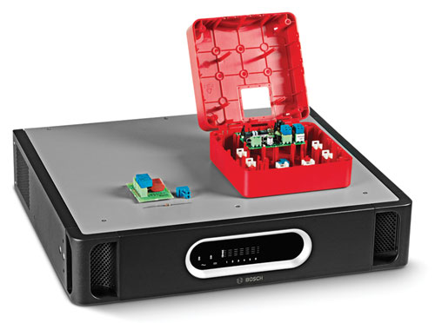
de Spezifikation für
Architekten und
Ingenieure

Zu diesem Dokument

Zweck
Bei Erstellung einer technischen Spezifikation, eines Ausschreibungsangebots oder eines anderen Angebots für ein Lautsprecher Linien-Isolator-System für Lautsprecher von Bosch ist es unter Umständen erforderlich, die Funktionsweise aller gelieferten Geräte detailliert zu beschreiben. Die Spezifikation für Architekten und Ingenieure in dieser Veröffentlichung ist für diesen Zweck bestimmt und darf nach Bedarf kopiert und/oder vervielfältigt werden.

Umfang
Das Lautsprecher Linien-Isolator-System von Bosch sollte in Verbindung mit der Praesideo Evakuierungsanlage oder dem Plena Sprachalarmierungssystem verwendet werden. Die Spezifikation für Architekten und Ingenieure umfasst lediglich die für das Bosch Lautsprecher Linien-Isolator-System spezifische Funktionsbeschreibung.

Zielgruppe
Diese Spezifikation für Architekten und Ingenieure richtet sich an Vertragsnehmer, Berater und andere Fachleute, die an der Projektleitung oder am Entwurf, der Spezifizierung und der Beschaffung von Beschallungs- und Sprachalarmierungssystemen beteiligt sind.

Copyright
Bosch Security Systems BV, Eindhoven, besitzt das Urheberrecht für diese Spezifikation, hat jedoch professionellen Personen und Organisationen die Genehmigung erteilt, diese Spezifikation oder Teile davon zur Erstellung von Ausschreibungsangeboten, Spezifikationsvorschlägen und zugehörigen Dokumentationen, die der Unterstützung ihrer Vertriebs- und Projektmanagement-Aktivitäten dienen, zu vervielfältigen.

Dokumentformat
Die Spezifikation für Architekten und Ingenieure ist als digitales Dokument im Word-Format (.doc) verfügbar. Alle Verweise auf Seiten, Abbildungen, Tabellen usw. in diesem digitalen Dokument enthalten Hyperlinks zu der Stelle, auf die verwiesen wird.

Inhaltsverzeichnis

1 Einführung 4
2 Umfang der Spezifikation 4
3 Zusammenfassung des Systems 4
3.1 Systemübersicht 4
3.2 Systemfunktionen 4
3.3 Zulassungen und Konformität 5
3.4 Systemkompatibilität 5
3.5 Systemkonfiguration 5
3.6 Installation und Verbindung des Systems 6
3.7 Systembetrieb 6
3.8 Systemwartung 6
4 Technische Daten 7
4.1 Master-Einheit 7
4.2 Trennplatine 8
4.3 Endwiderstand 8
4.4 DC-Blocker-Platine 8

Einführung
Das Lautsprecher Linien-Isolator-System soll eine kostengünstige Alternative zur Sicherstellung der Funktionalität von Beschallungs- und Sprachalarmierungssystemen bei Bränden und anderen Unglücksfällen sein. Der Hauptzweck des Systems liegt darin, Audiofunktionsausfälle infolge von Lautsprecherlinienfehlern zu verhindern.

Der Bedarf teurer E30-Verkabelung ist durch Anwendung der Ringleitungsmethode weitestgehend zu eliminieren. Das System muss vollständig überwacht sein und den Anforderungen des Beschallungs-/
Sprachalarmierungssystems entsprechend konfigurierbar sein.

Zu den Anwendungen gehören:
- Beschallungsanlagen, die große Bereiche abdecken, z. B. mehr als 25 Lautsprecher pro Zone
- Sprachalarmierung: Standorte mit mehreren Räumen in derselben Brandzone

Umfang der Spezifikation
Die vorliegende Spezifikation umfasst die Bereitstellung, Installation und Wartung des Lautsprecher Linien-Isolator-Systems.

Zusammenfassung des Systems

Systemübersicht
Das Lautsprecher Linien-Isolator-System besteht aus einer Master-Einheit, Trennplatinen und DC-Blocker-Platinen.

Die Zonenausgänge des Beschallungs-/
Sprachalarmierungssystems sind an die Master-Einheit anzuschließen, die bis zu sechs 500-Watt-Lautsprecher-Ringleitungen verwalten kann. Die Trennplatinen sind in einer Reihenschaltung mit der Lautsprecher-Ringleitung zu verbinden und dienen zur Übertragung des Audiosignals aus dem Beschallungs-/
Sprachalarmierungssystem an die Lautsprecher.

Der Status jeder Ringleitung ist durch LEDs an der Vorderseite der Master-Einheit anzuzeigen. Auf der Vorderseite befinden sich zudem LEDs zur Anzeige des Status der Netzstrom- und Notstromversorgung. Sämtliche Fehleranzeigen auf der Vorderseite sind mit den Fehlerrelais auf der Rückseite der Master-Einheit zu verbinden.
Auf der Rückseite der Einheit befinden sich die Anschlüsse, der Spannungswähler, der Netzschalter und DIP-Schalter für Installations- und Testzwecke.

Die Trennplatinen sind mit zwei 100-Volt-Audioanschlüssen auszustatten, mit denen sie an beiden Seiten der Lautsprecher-Ringleitung angeschaltet werden können, sowie einem dritten 100-Volt-Audioanschluss zum Schaffen eines Abzweigpunktes für einen oder mehrere Lautsprecher. Der zulässige Leistungspegel der Lautsprecher (10, 36, 100 Watt oder 10 Watt mit einem 20-kHz-Pilottonfilter) sowie weitere Überwachungseinstellungen sind mithilfe von Jumper-Einstellungen festzulegen.

Die Trennplatine ist mit einer Test-/Fehler-LED auszustatten. Die Trennplatine muss in einem roten Gehäuse der Schutzklasse IP30 untergebracht werden. Die LED ist sichtbar, wenn die Platine in das Gehäuse eingebaut wird, und erlaubt so eine einfache Fehlersuche im System.

Die DC-Blocker-Platine blockt Gleichspannung und bietet Überlastungsschutz durch Strombegrenzung. Sie muss über die gleichen Anschlüsse wie die Trennplatine verfügen, was das schnelle und problemlose Anschließen der Lautsprecher-Ringleitung und Abzweigverbindungen (10 Watt Lautsprecherleistung) gewährleistet.

Systemfunktionen
Die Master-Einheit dient zur Überwachung der Lautsprecher-Ringleitung auf Ringleitungsfehler und zeigt diese an der Vorderseite an.

Zu den Hauptfunktionen der Trennplatinen gehören:
- Kurzschlüsse im nebenliegenden Segment finden und isolieren
- Unterbrechungen, Kurzschlüsse und Überlastungen an Abzweigpunkten finden und isolieren

Zulassungen und Konformität
Das Lautsprecher Linien-Isolator-System hat allen anwendbaren Vorschriften und Normen für Einrichtungen dieser Art zu entsprechen und verfügt insbesondere über die folgenden Zulassungen und Konformitätsfeststellungen:

Zulassungen
Sicherheit | gemäß EN 60065
Emissionen | gemäß EN 55103-1
Störfestigkeit | gemäß EN 55103-2 und EN 50130-4
Schiffsalarmtöne | gemäß EN 60945
Evakuierung | gemäß EN 54-16

Konform mit
Für den Einsatz geeignet gemäß | NEN2575, VDE0833 und BS5839
Evakuierung | gemäß EN 60849

Außerdem hat die Anlage allen anwendbaren internationalen, nationalen und örtlichen Bestimmungen für den Entwurf, den Bau und die Installation von elektrischen Geräten zu entsprechen.

Systemkompatibilität
Das Lautsprecher Linien-Isolator-System ist mit den folgenden Produkten und Produktlinien zu testen:

Produktlinien:
- Praesideo Evakuierungsanlage
- Plena (VAS) Sprachalarmierungssystem
Praesideo Verstärker:
- Leistungsverstärker: PRS-1P500, PRS-2P250 und PRS-4P125
- Basisverstärker: PRS-1B500, PRS-2B250 und PRS-4B125
Elemente des Plena Sprachalarmierungssystems:
- Plena Voice Alarm Controller: LBB1990/00
- Plena Voice Alarm Router: LBB1992/00
- Plena Leistungsverstärker: LBB1930/20, LBB1935/20 und LBB1938/20

Die Kompatibilität des Lautsprecher Linien-Isolator-Systems mit der Praesideo Familie der
Lautsprecherüberwachungsprodukte (LBB4440/00, LBB4441/00, LBB4442/00 und LBB4443/00) ist sicherzustellen.

Systemkonfiguration
Die folgenden Installationsoptionen sind zu gewährleisten:

Installationsoption 1: Eine Trennplatine für jeden Lautsprecher:
Bei dieser Option sollen maximal 50 Trennplatinen in jeder Lautsprecher-Ringleitung installiert werden können.

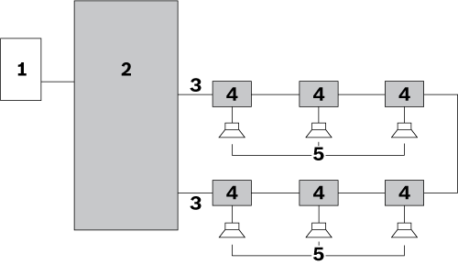

Installationsoption 2: Verzweigung von Lautsprechern, die an eine Trennplatine angeschlossen ist:

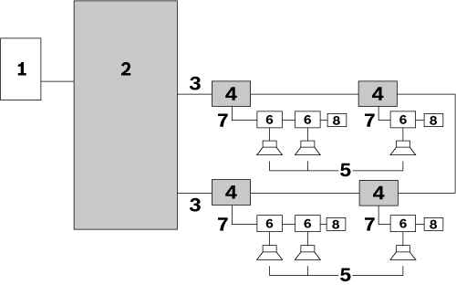

Installationsoption 3: Lautsprecher sind über die Trennplatinen verbunden:

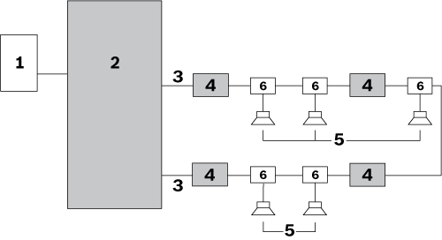

Kombinierte Installationsoptionen:
Die Kombination von Installationsoptionen ist möglich:

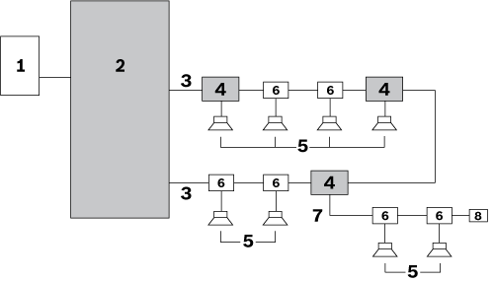

Nr. | Teil
1 | Zonenausgänge aus Beschallungs- und Sprachalarmierungssystem
2 | Master-Einheit
3 | Lautsprecher-Ringleitung  (eine Ringleitung abgebildet)
4 | Trennplatine
5 | Lautsprecher
6 | DC-Blocker-Platine

Installation und Verbindung des Systems
Die Master-Einheiten müssen in 19-Zoll-Racks eingebaut sein.

Das System muss mit der Ringleitungsmethode installiert werden. Sämtliche Lautsprecher sind über eine Trennplatine, eine DC-Blocker-Platine oder einen DC-Blocker-Kondensator anzuschließen.

Die für die Lautsprecher-Ringleitung verwendeten Kabel dürfen maximal eine Stärke von 2,5 mm² aufweisen. Die maximale Kabellänge jeder Lautsprecher-Ringleitung darf 1000 m nicht überschreiten.

Die maximale Gesamtkabelkapazität jeder Ringleitung beträgt 600 nF, einschließlich der Kabelkapazität für die Abzweigung.
Die maximale Gesamtkabelimpedanz in jeder Ringleitung beträgt 24 Ohm.

Die maximale Kabellänge von einer Abzweigung zu einem Lautsprecher beträgt 50 m. Dieser Wert ist unabhängig von der
Länge der Ringleitung. Die maximal zulässige Last auf einer DC-Blocker-Platine beträgt 20 Watt.

Systembetrieb
Das Lautsprecher Linien-Isolator-System muss vollständig überwacht sein. Weder auf der Vorder- noch auf der Rückseite der Master-Einheit dürfen sich Bedienelemente befinden.

Die Benutzeroberfläche auf der Vorderseite der Master-Einheit besteht aus LEDs, die die folgenden Betriebszustände anzeigen:
- Gehtest-Modus
- Fehler
- Ringleitung-Initialisierung
- Ringleitung OK

Der Zustand der Netzstrom- und Notstromversorgung ist ebenfalls an der Master-Einheit anzuzeigen.

Master-Einheit, Trennplatinen und DC-Blocker-Platinen müssen bis zu einer maximalen Betriebstemperatur von 55 °C funktionsfähig sein.

Die Haupt-Lautsprecher-Ringleitung ist vom System nach Fehlerzuständen zu durchsuchen.

Systemwartung
Die Auslegung des Systems muss schnelle und wirkungsvolle Fehlersuche und -behebung durch Personal vor Ort ermöglichen. Dies muss durch einen integrierten Gehtest-Modus unterstützt werden. Ersatzteile und entsprechende Anweisungen sind bereitzustellen.

Technische Daten
Für dieses Gerät gelten die folgenden technischen Spezifikationen:

Master-Einheit

Elektrische Daten

Stromversorgung
Spannung | 115/230 VAC, ± 10 %, 50/60 Hz
Sicherungswerte | T 6,3 A, 250 V
Einschaltstrom | Zeit: < 10 ms; ≤ 30 A
Max. Stromaufnahme | 150 W

Batteriestromversorgung
Spannung | 18 bis 56 VDC nominell 24 oder 48 VDC
Erkennungsstufe für Backup-Störungen | 21 ± 1 VDC
Max. Notstromspannung | 4,5 A

Hardware-Schnittstellen
100-V-Audio-E/A  (Ringleitung 1‑6) | Steckbarer Schraubanschluss
Fehlerausgang (Ringleitung 1‑6) | Potenzialfreie Kontakte 24 V, 1 A
Fehlerrelais (kein Relais für allgemeine Fehler) | - Status „OK“ ist normalerweise stromlos  - NO ist offen
Relais für allgemeine Fehler | - Status „OK“ ist ausfallsicher, normalerweise unter Spannung  - NC ist offen (ausfallsicher)

Leistungsmerkmale
Max. Anzahl Trennplatinen pro Ringschaltung | 50
Belastungskapazitätsstandard pro Ringschaltung | 500 W
Frequenzbereich | 50 Hz bis 20 kHz

Akku-Leistungsaufnahme 24 V

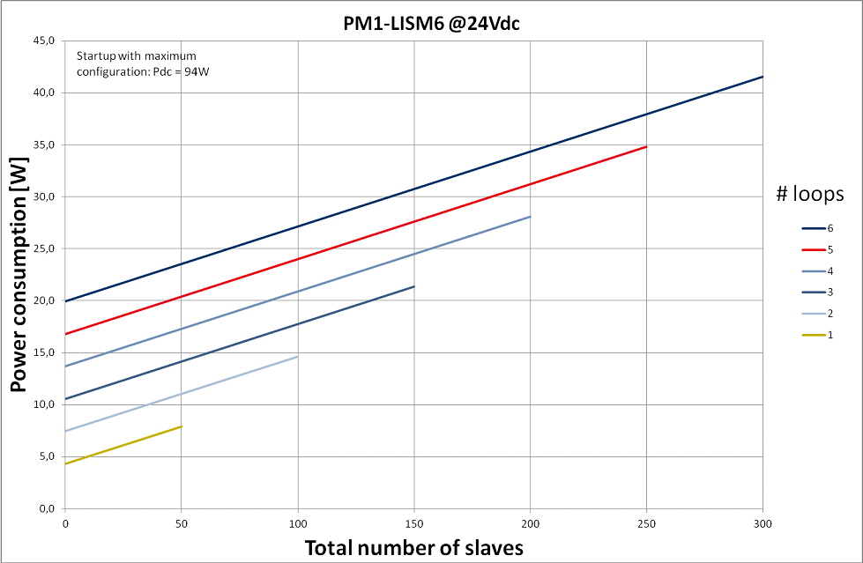

Akku-Leistungsaufnahme 48 V

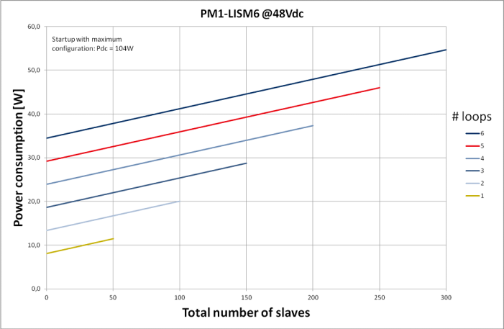

Mechanische Daten

Abmessungen
(H x B x T)
Einbau in 19-Zoll-Racksystem  (mit Halterungen) | 88 x 483 x 400 mm
Vor den Halterungen | 40 mm
Hinter den Halterungen | 360 mm
Gewicht | 15,9 kg
Montage | 19-Zoll-Gehäuse
Farbe | Anthrazit mit Silber

Umgebungsbedingungen

Betriebstemperatur | -5 °C bis +55 °C
Lagertemperatur | -20 °C bis +70 °C
Relative Luftfeuchtigkeit | 15 % bis 90 %
Luftdruck | 600 bis 1100 hPa

Trennplatine

Elektrische Daten

Lautsprecher-Ringleitungsanschluss | 120 VAC Audio, max. 5 A
Max. Lautsprecherleistung durch Ringleitung | 500 W
Maximale Abzweigungsleistung-off | 100 W
Test-/Fehler-LED | Gelb
Testtaste | Vorübergehend

Mechanische Daten

Abmessungen  (H x B x T) | 78 x 60 x 32 mm  (3.0 x 2.3 x 0.6 in)
Gehäuse | 150 x 150 x 75 mm  (5.9 x 5.9 x 2.9 in)
Befestigungsoptionen | - Fertig eingebaut in das mitgelieferte Gehäuse  - Im Lautsprecher montiert  - In ein IP-65-Gehäuse eingebaut (optionale LBB 4446/00 Befestigungshalterung wird benötigt)
Gewicht | Ca. 180 g
Farbe | Rot
Feuerresistente Eigenschaften | UL60065
Eintrittsschutz | IP30
Ausgestanzte Löcher für Kabel | - 3 Löcher für  6-mm-Kabel  - 3 Löcher für  9-mm-Kabel

Umgebungsbedingungen

Betriebstemperatur | -5 °C bis +55 °C
Lagertemperatur | -20 °C bis +70 °C
Relative Luftfeuchtigkeit | 15 % bis 90 %
Luftdruck | 600 bis 1100 hPa

Endwiderstand

Elektrische Daten

Leitungsabschluss-widerstand | 47 kOhm, > 0,5 W Widerstand

DC-Blocker-Platine

Elektrische Daten

Lautsprecher-Ringleitungsanschluss  X1, X2 | 120 VAC Audio, max. 5 A
Max. Lautsprecherleistung durch Ringleitung | 500 W
Abzweigungspunkte x3 | 20 W auf einem Abzweigungspunkt-off
Hochpassfilter | - 67 Hz bei 20 W Leistung  - 34 Hz bei 10 W Leistung

Mechanische Daten

Abmessungen  (H x B x T) | 60 x 45 x 30 mm  (2.7 x 1.8 x 0.6 in)
Montage | Intern im Lautsprecher montiert (optionale LBB 4446/00 Befestigungshalterung  wird benötigt)
Gewicht | Ca. 16 g

Umgebungsbedingungen

Betriebstemperatur | -5 °C bis +55 °C
Lagertemperatur | -20 °C bis +70 °C
Relative Luftfeuchtigkeit | 15 % bis 90 %
Luftdruck | 600 bis 1100 hPa

Weitere Informationen erhalten Sie unter: www.boschsecurity.com

© 2014 Bosch Security System BV
Änderungen vorbehalten
03-2014 V1.1

